ПРИЛОЖЕНИЕ 9
Фоторяд мероприятия
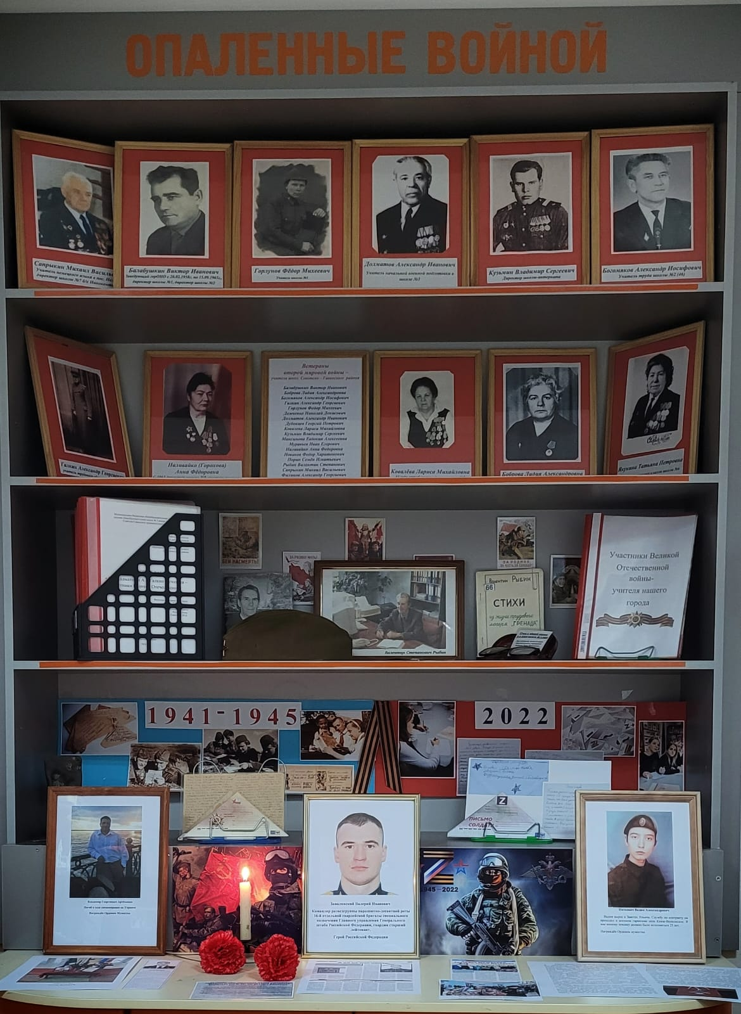
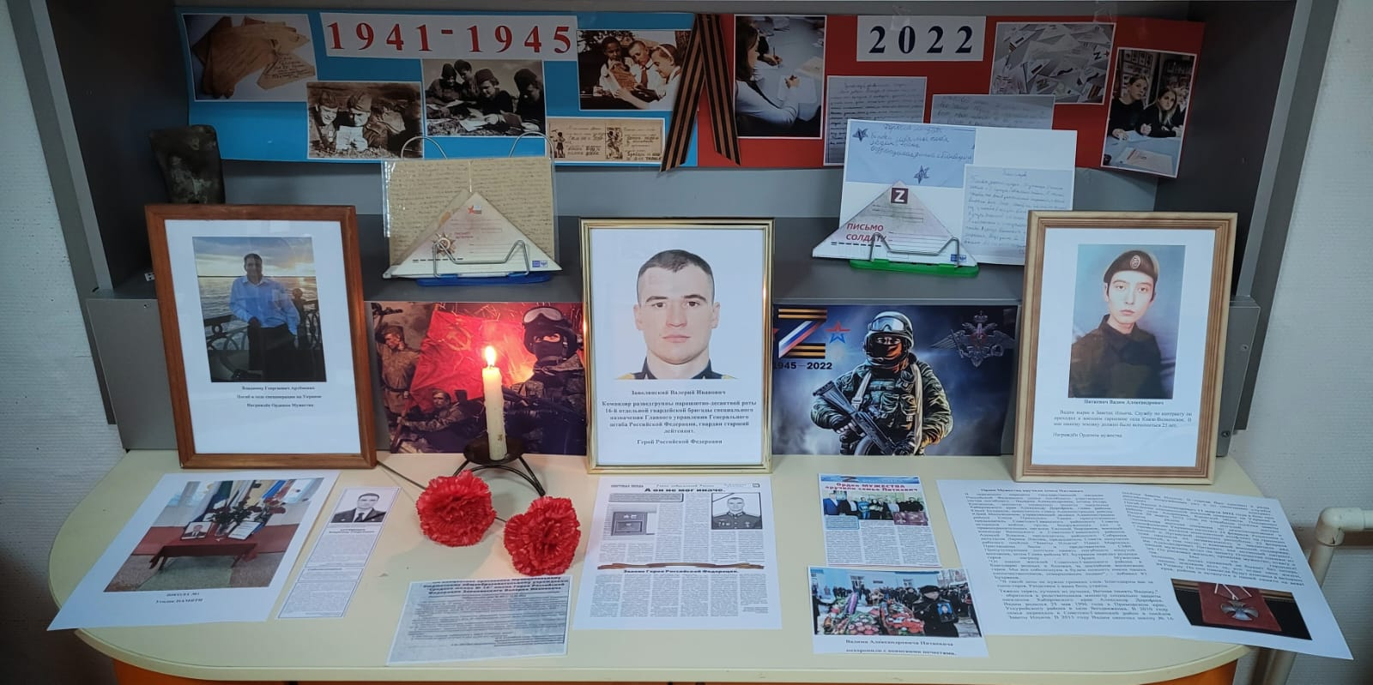
Патриотический уголок, посвящённый военнослужащим, проявившим героизм в специальной военной операции
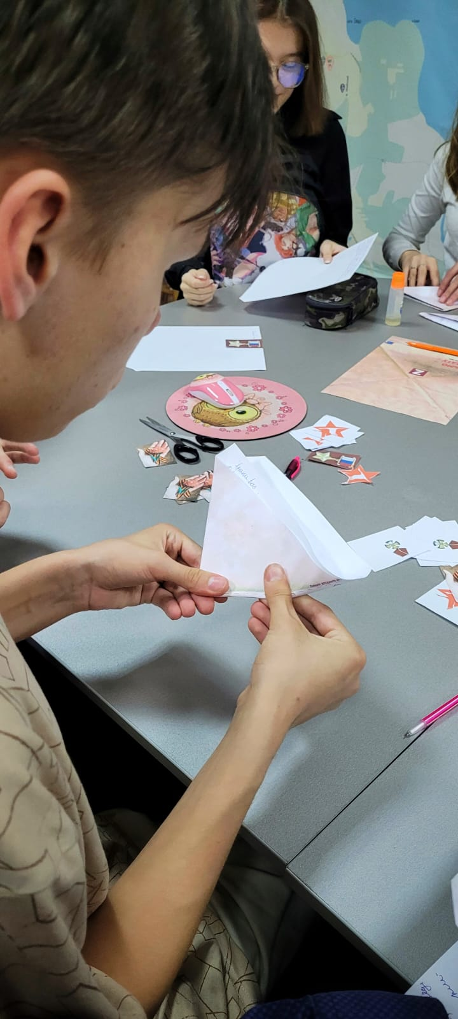
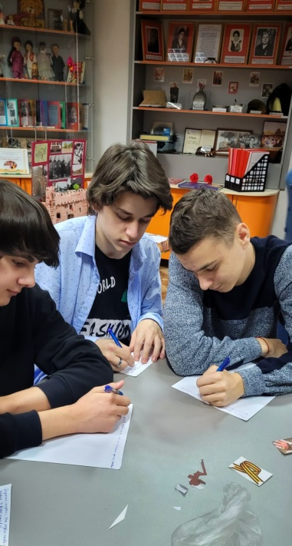
Акция «Письмо солдату», проведённая в объединениях МБОУ ЦДТ «Паллада»

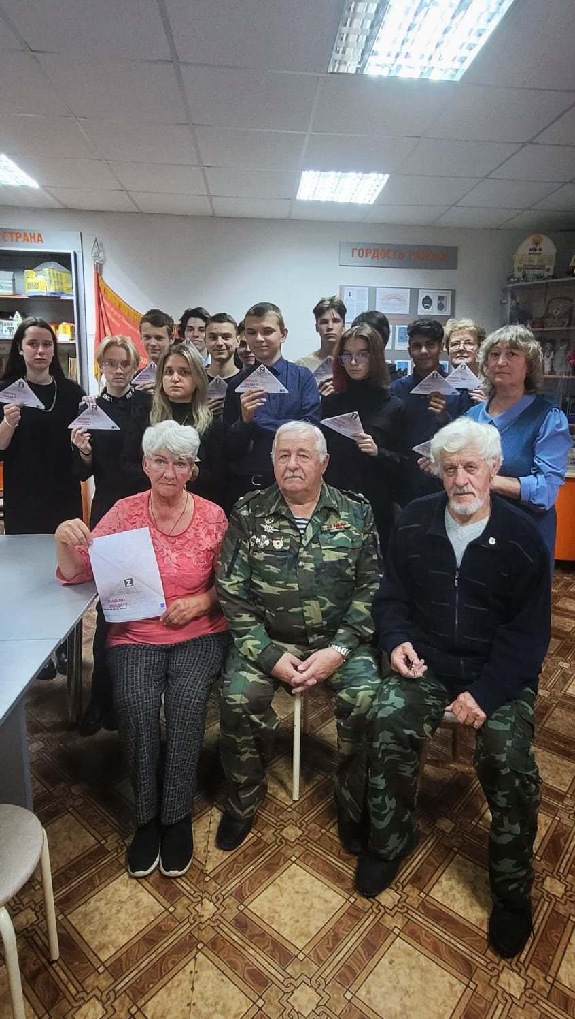

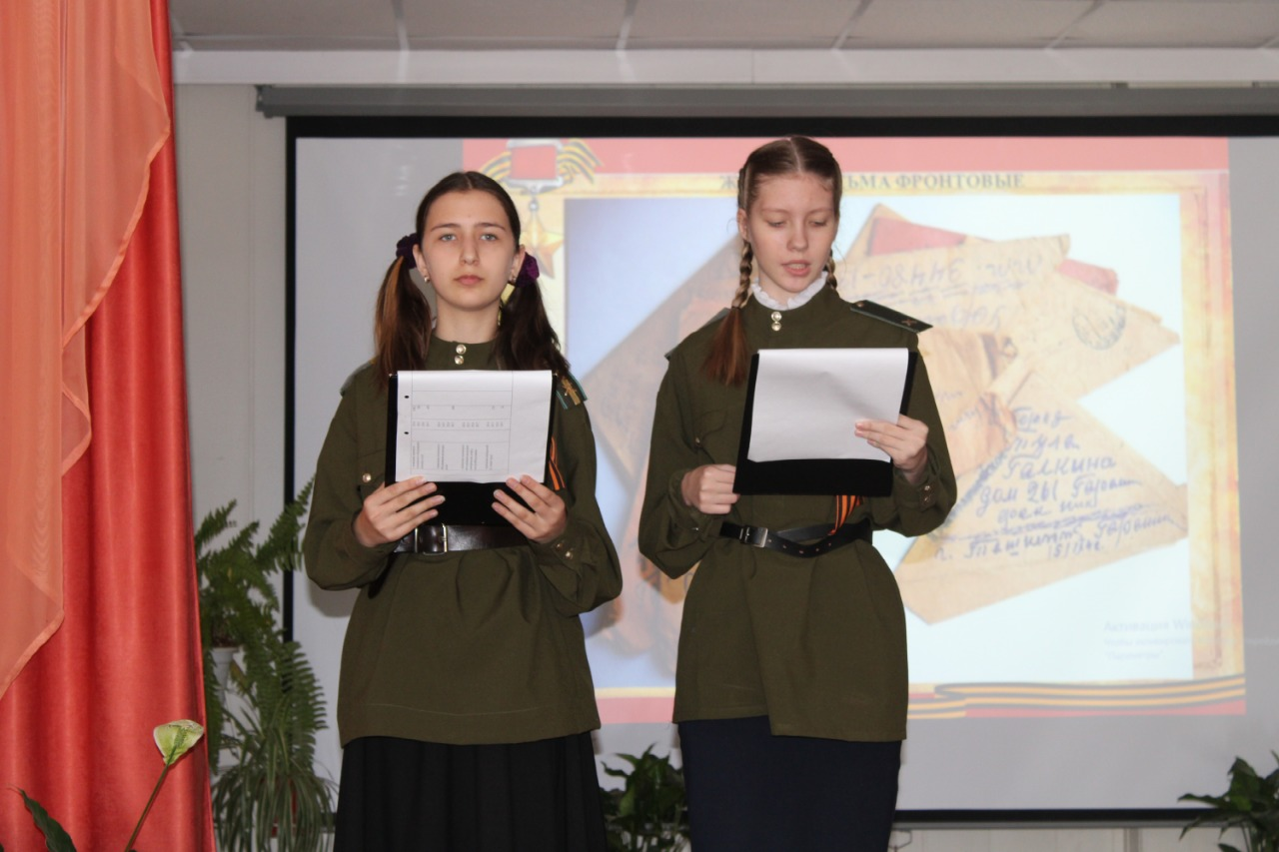
Ведущие патриотического мероприятия
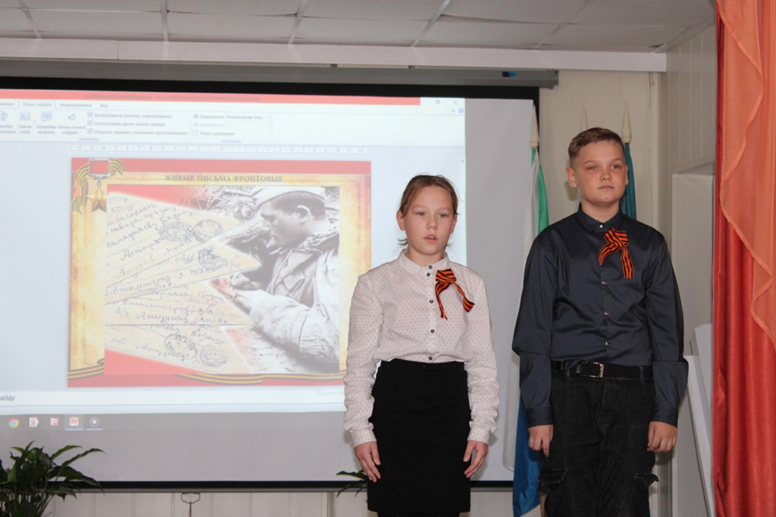
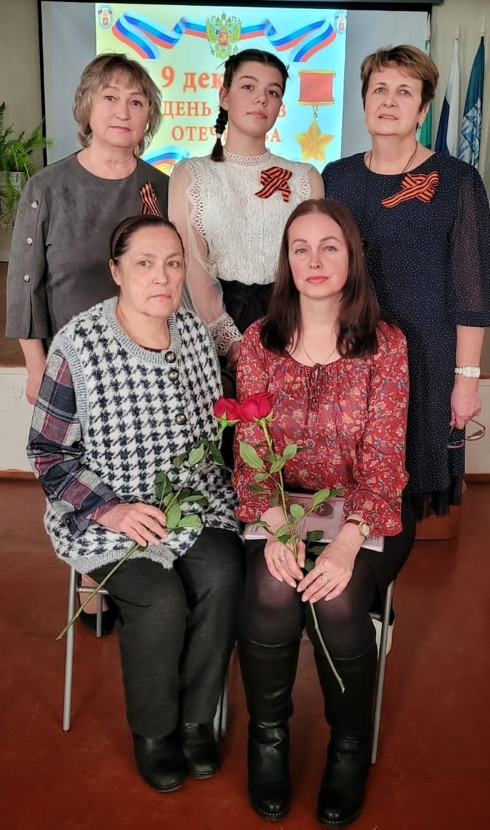
Семья Артёменко В.Г.
Первый ряд (слева на право) мама – Артёменко Марина Васильевна
и вдова - Артёменко Ирина Анатольевна
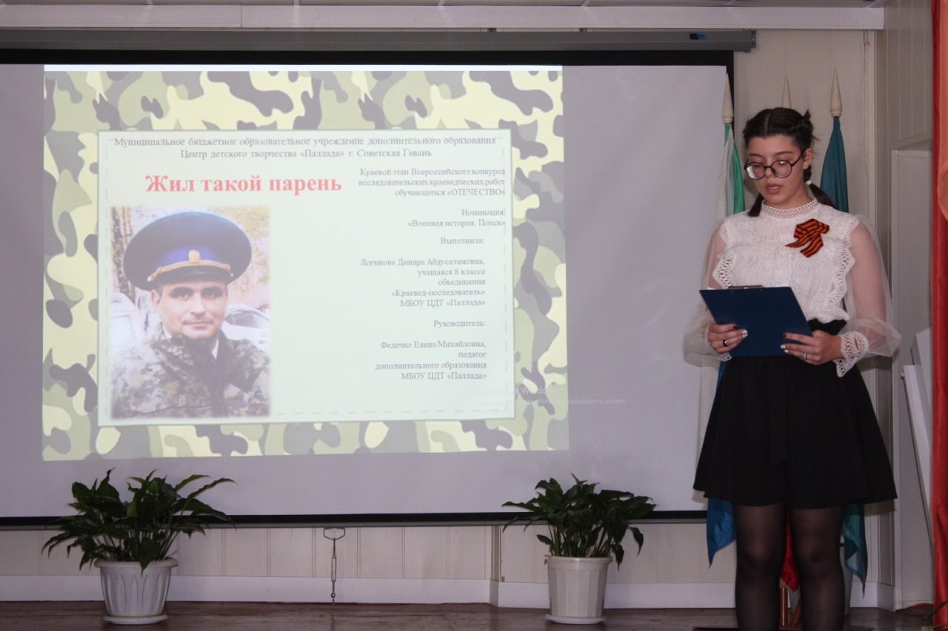

Динара Логинова, обучающаяся объединения «Краевед-исследователь» Центра Детского Творчества «Паллада» знакомит с поисковой работой о ветеране Боевых действий Владимире Георгиевиче Артеменко
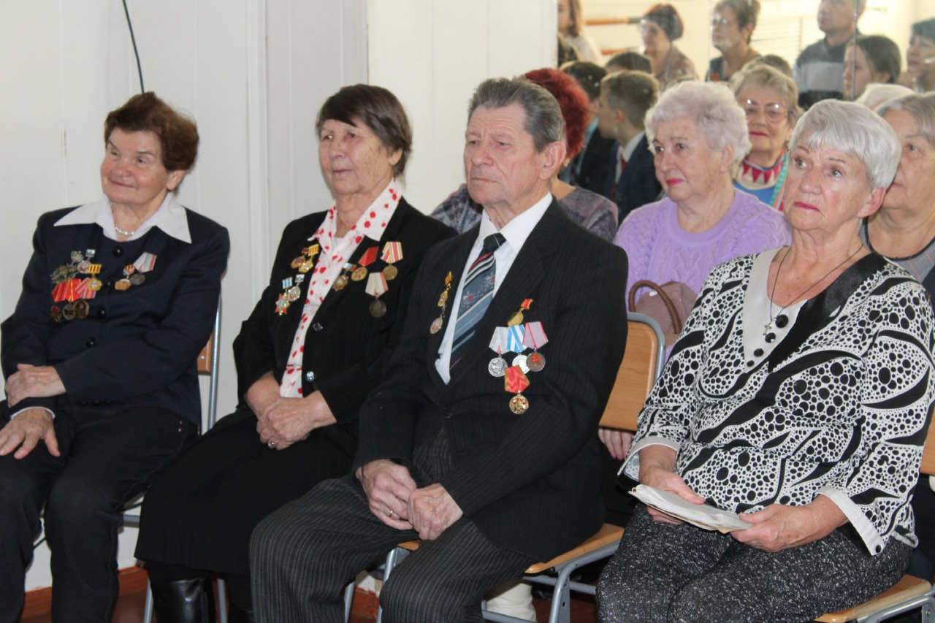
Гости – ветераны районного совета ветеранов войны (труда), Вооружённых сил и правоохранительных органов
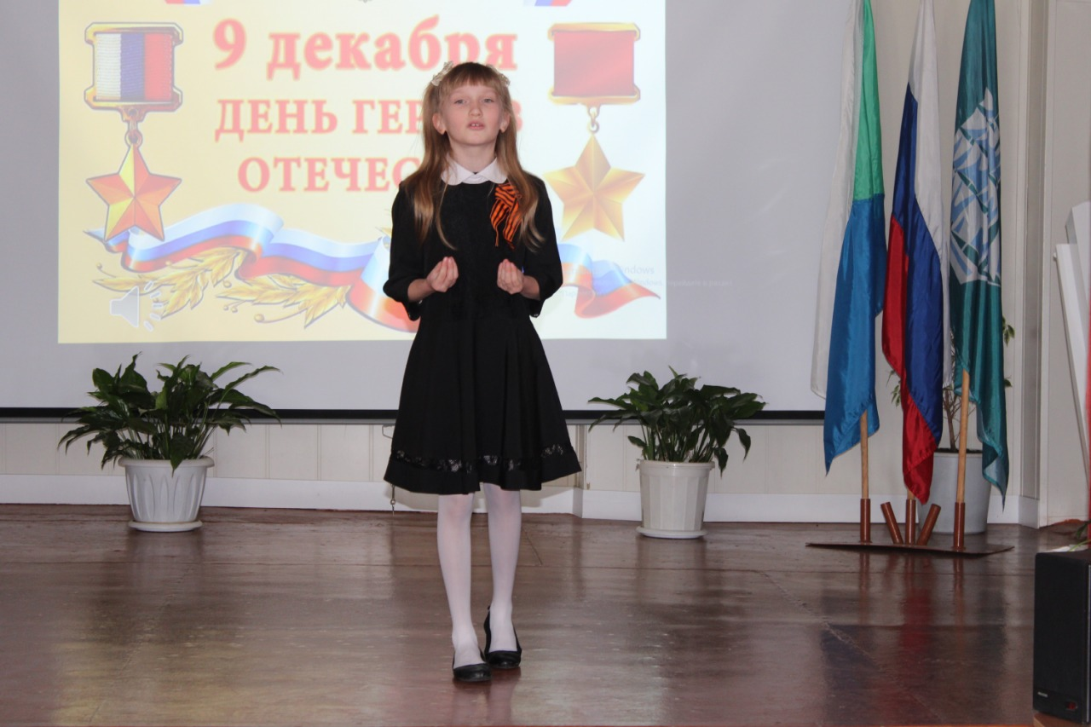

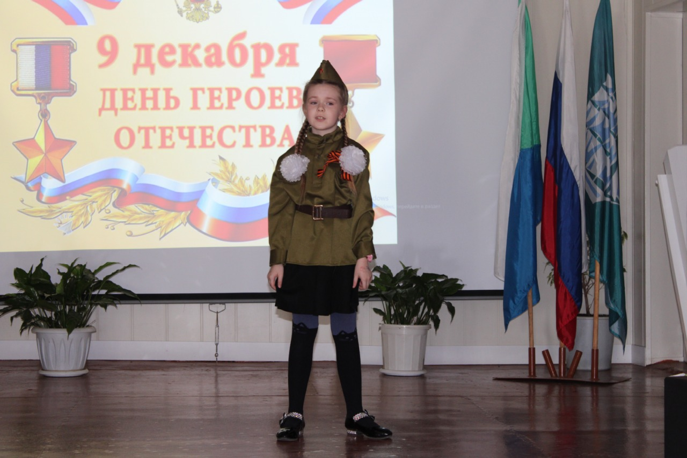
Песня «Синий платочек» в исполнении Дианы Юдиной
